Säljaren som mottagit en reklamation från sin köpare skall göra en skadeanmälan för att åberopa sin försäkring och så att försäkringsbolaget kan komma kontakt med köparen för vidare hantering.
Har säljaren Protector försäkring som försäkringsbolag så gör säljaren skadeanmälan direkt på deras hemsida via länken https://www.protectorforsakring.se/#!/anmal-skada/374
Instruktionen ser du nedan och finns på vår hemsida www.saljarforsakring.se
(är det en äldre försäljning så kanske Chubb är aktuellt och då hittar man info för det i vänsterkolumn)

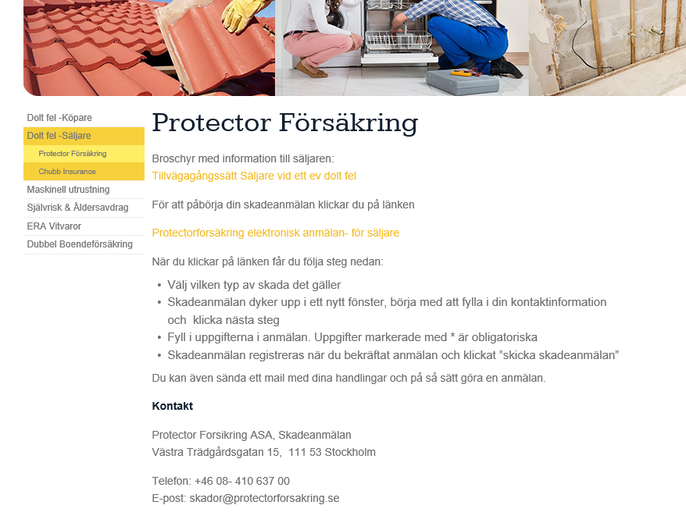

När säljaren gjort sin skadeanmälan så är nästa steg att försäkringsbolaget kontaktar köparen för vidare diskussion, ofta behövs kompletteringar göras avseende köparens underlag.

När alla underlag är på plats gör skaderegleraren ansvarsutredningen och meddelar utfallet.
Om säljaren har ett ansvar betalas nedsättningen av köpeskillingen direkt till köparen utav försäkringsbolaget från säljararens försäkring.
FULLMAKT
Vid påskriven Fullmakt mellan säljare och köpare lämnas inte säljaren besked om utfallet i utredningen utan hela hanteringen sker endast med köparen. Behöver försäkringsbolaget ställa frågor kring skadan kan dock säljaren bli kontaktad med anledning av det.

